
Fundación de Solidaridad Romanos XII
Liceo Técnico A Nº 100 San Miguel
Fono: 763 79 10 Gran Avenida. 4688

Emprendimiento y Empleabilidad
Nivel: IV Medio
AE1: Diseña y ejecuta un proyecto para concretar iniciativas de emprendimiento, identificando las acciones a realizar, el cronograma de su ejecución y los presupuestos, definiendo alternativas de financiamiento y evaluando y controlando su avance.

Proyecto Empresarial
Detección de Necesidades

La idea es el punto de partida de todo Proyecto Empresarial, de ahí su importancia en la creación de una empresa.
El proceso de generación de un Proyecto Empresarial tiene como punto de partida la elección del tipo de negocio que se pretende poner en marcha, es decir, la idea, que puede surgir de la experiencia personal del futuro empresario, de la existencia de un mercado interesado, del surgimiento de un producto o servicio nuevo que ofrecer, de la observación del entorno, etc.
No hay que olvidar que gran parte de los proyectos que se ponen en marcha fracasan en su primer año de vida.
Para evitar esto, el producto o servicio a ofrecer debe:
- Satisfacer necesidades
- Ser innovador

Satisfacer Necesidades:
Para afrontar con éxito una empresa se debe partir de una idea que satisfaga las necesidades particulares de la potencial clientela, dirigiendo todos los esfuerzos hacia áreas de mercado que no han sido atendidas. El negocio debe estar diseñado en función de la demanda del marcado.
Si observamos los cambios sociales que se han producido en el tiempo, será fácil obtener una larga lista de oportunidades de negocios posibles, basándose en las nuevas necesidades que tales cambios han generado.

- Cambios en el nivel de ingresos
- Cambios en el nivel Cultural
- Cambios en el tiempo libre
- Cambios en la esperanza de vida
- Cambios en la Actividad laboral de la mujer
- Cambios en el estilo de vida
- Cambios en los niveles de seguridad
- Cambios en la oferta de trabajo
- Cambios en el entorno energético
- Cambios en el entorno económico de las empresas

Estas son sólo algunas ideas que surgen de las necesidades de la sociedad actual.
La economía de libre mercado da para más propuestas innovadoras.

La pirámide de las Necesidades de Maslow

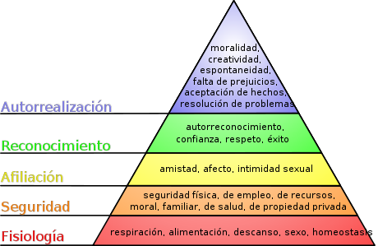

“En el marketing y los recursos humanos, una necesidad para una persona es una sensación de carencia, unida al deseo de satisfacerla. Por ejemplo, la sed, el hambre y el frío son sensaciones que indican la necesidad de agua, alimento y calor, respectivamente.”

“Un deseo es una necesidad que toma la forma de un producto, marca o empresa. Por ejemplo, si se tiene sed y se siente la necesidad de hidratarse, se desea un vaso de agua para satisfacer dicha necesidad. Las necesidades no se crean, existen. Lo que se crea o fomenta es el deseo.”
El papel del marketing es detectar necesidades, que puedan transformarse en oportunidades de negocio, producir satisfactores (productos y/o servicios), y despertar el deseo por dichos productos o servicios, es decir convencer al consumidor que la mejor opción para satisfacer dicha necesidad es el satisfactor desarrollado por la empresa.
Para una organización, una necesidad es aquello que precisa para cumplir o alcanzar un objetivo determinado.

